UD 2: Actividad 2
En esta tarea se realizará la configuración de un equipo siguiendo las especificaciones puestas en la tarea. Nuestro cliente tiene intención de cambiar su actual equipo, que es un laptop, por uno de mayores prestaciones.
Nos ha indicado que, como preferencias, quiere jugar al CoD MW2 y al COH3. A estos dos juegos, nuestro cliente ha expresado la imperiosa necesidad de jugar en máxima calidad, aprovechando al máximo los gráficos y la experiencia de juego, por lo que la configuración ha de asegurar dichas preferencias.
Dependiendo del coste del equipo, el cliente valorará seguir usando su pantalla (una MSI Optix, que conecta a su actual equipo) o usar esta como una segunda pantalla. Deberán indicarse los beneficios e inconvenientes de utilizar esta pantalla con respecto a la alternativa presupuestada.
Para terminar, en cuestión de periféricos cuenta con un pack Logiteck MK120 pero le gustaría cambiar a periféricos considerados Gaming y tiene preferencia por los ratones inalámbricos.

Factores a tener en cuenta

Ya que el cliente nos ha expresado específicamente su interés por jugar a los jugos antes mencionados en máxima calidad, debemos considerar sus requisitos recomendados y partir de esa base.
COH 3 |  | COD MW2
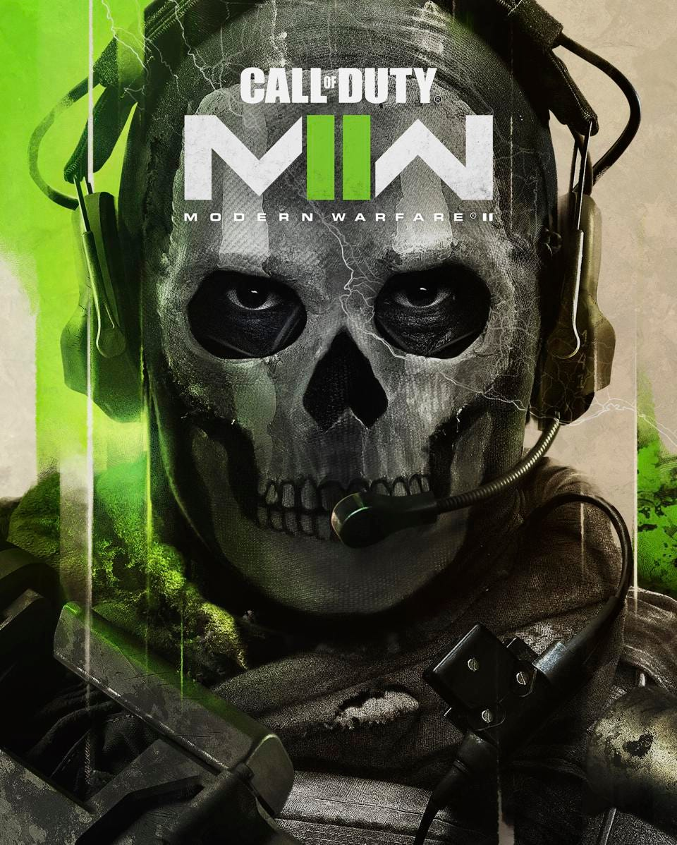

Procesador | Intel i7 8th-gen o AMD Ryzen procesador con 8 cores @ 3GHz o equivalente rendimiento. | Procesador | Intel Core i7-4770K, AMD Ryzen 7 1800X o equivalente rendimiento.
Sistema Operativo | Windows 10 64-bit | Sistema Operativo | Windows 10 64-bit
Tarjeta Gráfica | NVIDIA GeForce GTX 1660, AMD Radeon RX 5600, o equivalente rendimiento. | Tarjeta Gráfica | NVIDIA GeForce GTX 1060, AMD Radeon RX 580, o equivalente rendimiento.
Memoria | 16 GB de RAM | Memoria | 16 GB de RAM
Almacenamiento | 40 GB | Almacenamiento | 25 GB

